ISOVER Brandschutz-Platte Protect BSP 30

SAINT-GOBAIN ISOVER

Eigenschaften

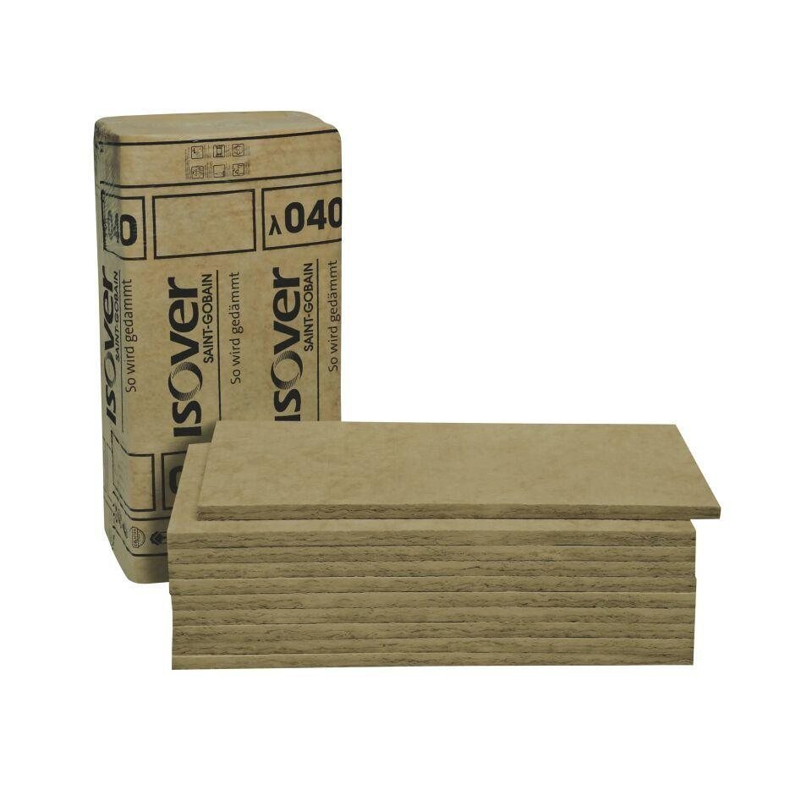

Anwendungsgebiet Wärmedämmstoff

DI, WH, WI, WTR

Ausführung

Platte

Farbton

gelb, grün

Werkstoff

Steinwolle

Breite (mm)

625,00

Länge (mm)

1.200,00

Stärke (mm)

40,00 - 80,00

Brandverhalten

A1

Kaschierung

unkaschiert

Wärmeleitfähigkeitsstufe

040

Zugfestigkeitsstufe

zk - keine Anforderung an Zugfestigkeit

Bemessungswert Wärmeleitfähigkeit (W/(m\*K))

0,04

max. Temperaturbeständigkeit Peakbelastung (°C)

650,00

Nennwert der Wärmeleitfähigkeit (W/(m\*K))

0,04

Spezifische Wärmekapazität c (J/(kg\*K))

1.030,00

Wasserdampfdiffusionswiderstandszahl

1,00

QNG Pos. nach Katalog 313

123.0

längenspezifischer Strömungswiderstand

7 kPa/m²